一、文件权限操作

1、题目要求

a)添加一个组-project

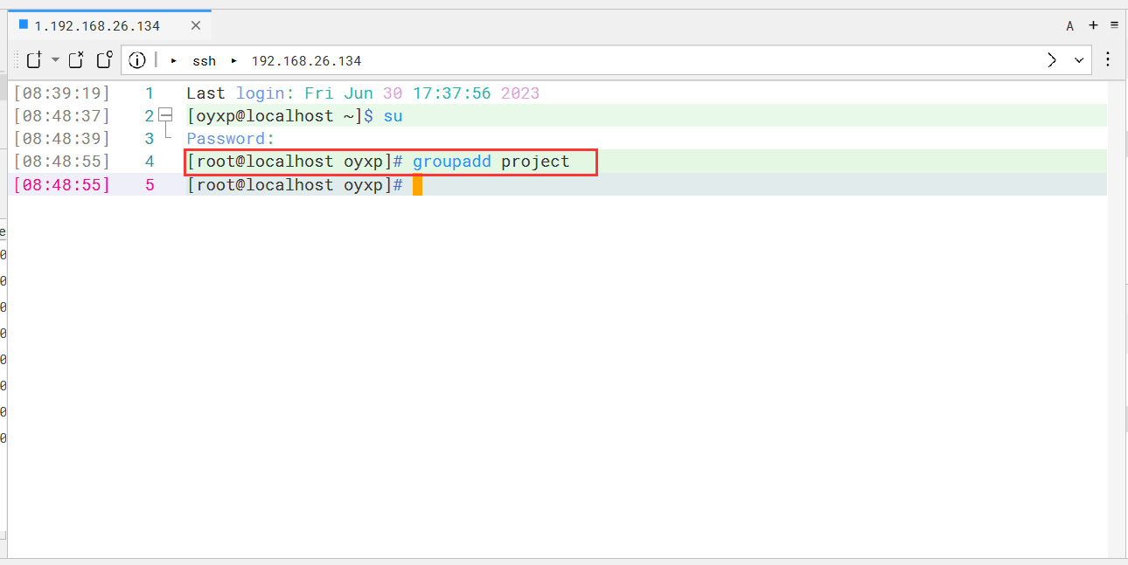

b)添加tomXX, jerryXX，(XX是学号后两位)密码linux0202，属于project组

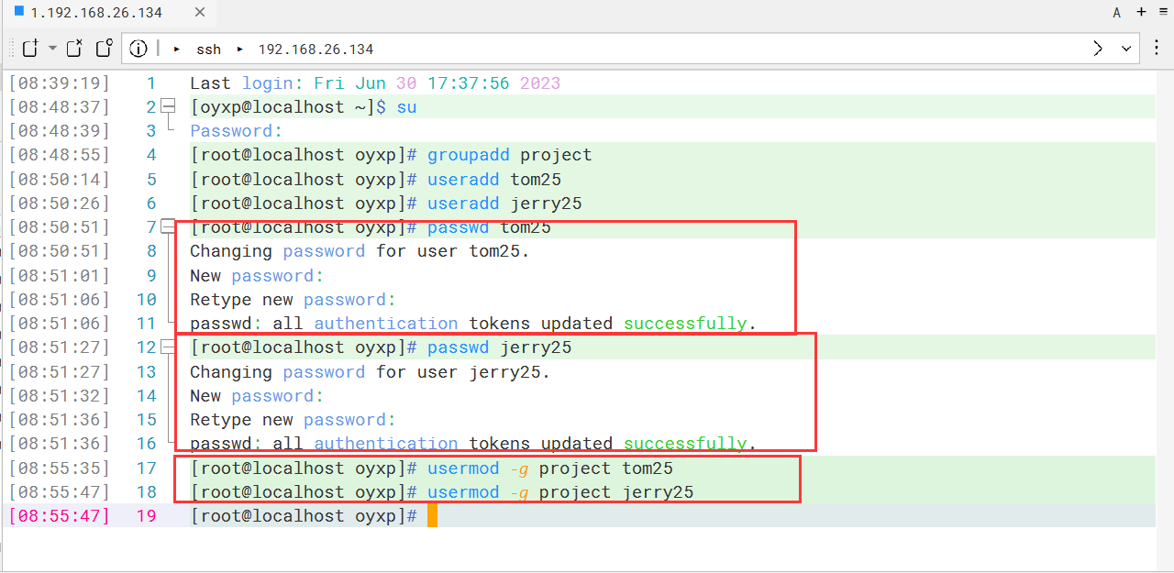

c)在/tmp目录下创建一个文件夹share。所属组是project,other只能有X

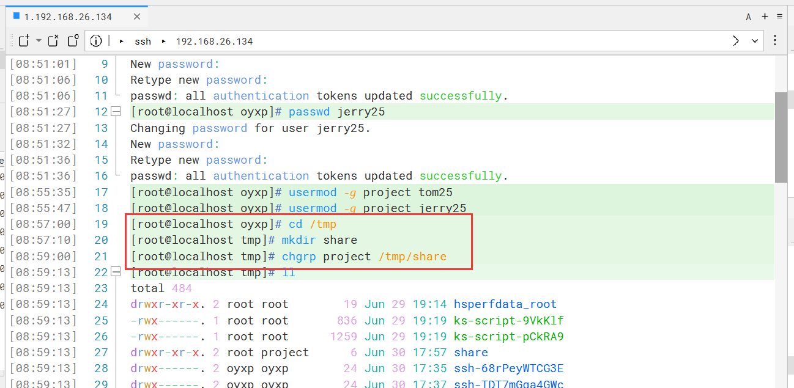

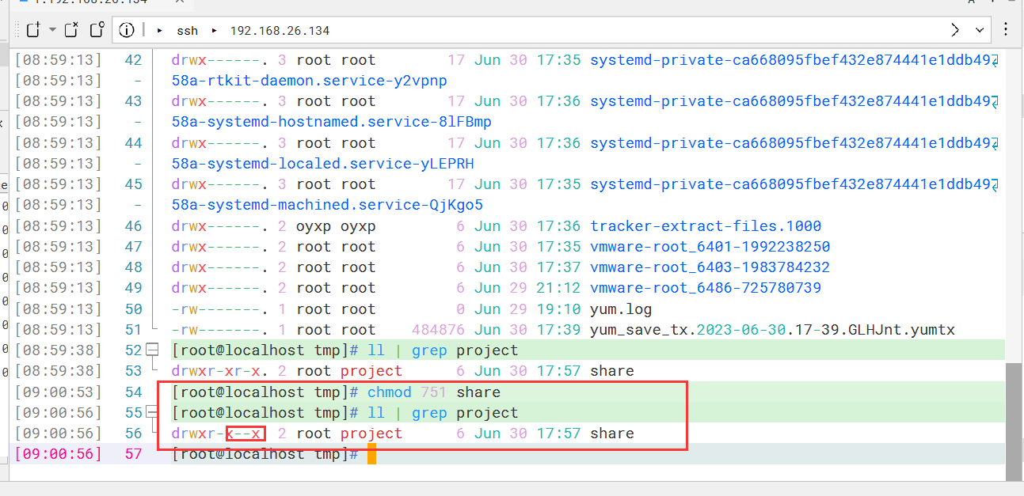

d) tomXX . jerryXX对share 拥有rwx权限,不过要求tomXX只能够删除自己创建文件，jerry也只能够删除自己创建文件。TomXX, jeeryXX在share目录下创建任何文件都属于project组。

tom25：

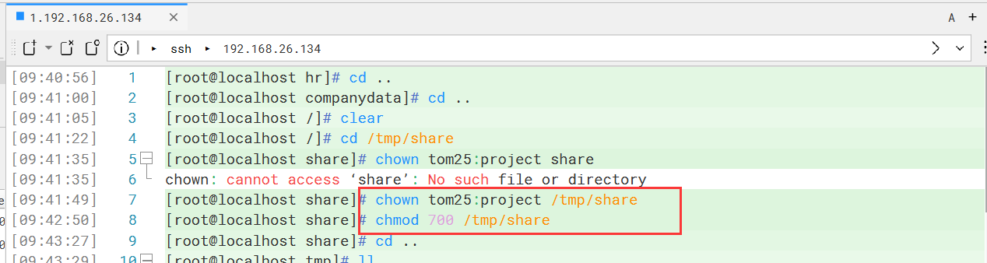

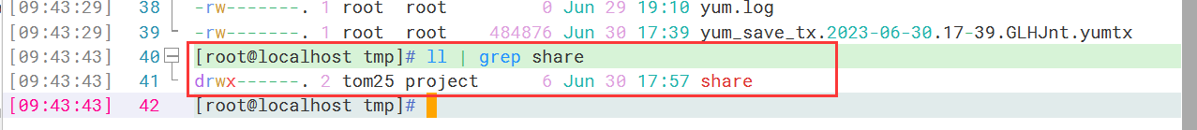

jerry25：

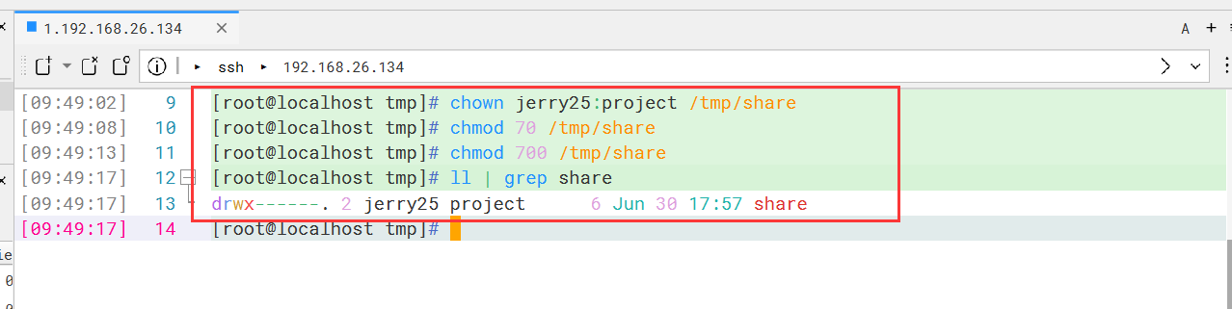

二、Samba服务搭建

1、题目要求

a)学校有多个部门，因工作需要，就必须分门别类的建立相应部门的目录。要求将教务处的资料存放在服务器的/companydata/tech/目录下集中管理，该目录只允许教务处访问(设置一个教务处账号 techXX)。人事处的资料存放在服务器的/companydata/hr/目录下集，该目录只允许教务处访问(设置一个教务处账号hrXX)。

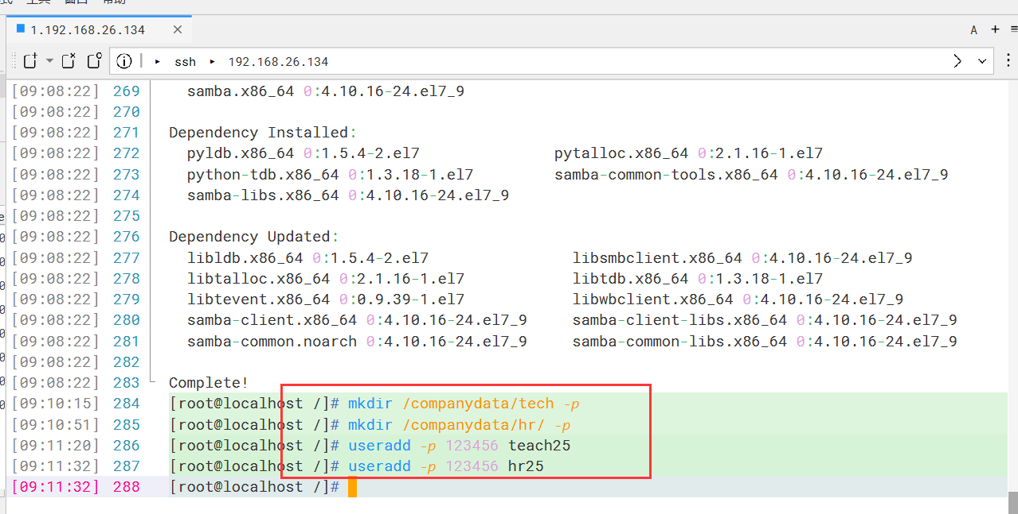

b)根据需求搭建网络服务实现需求。

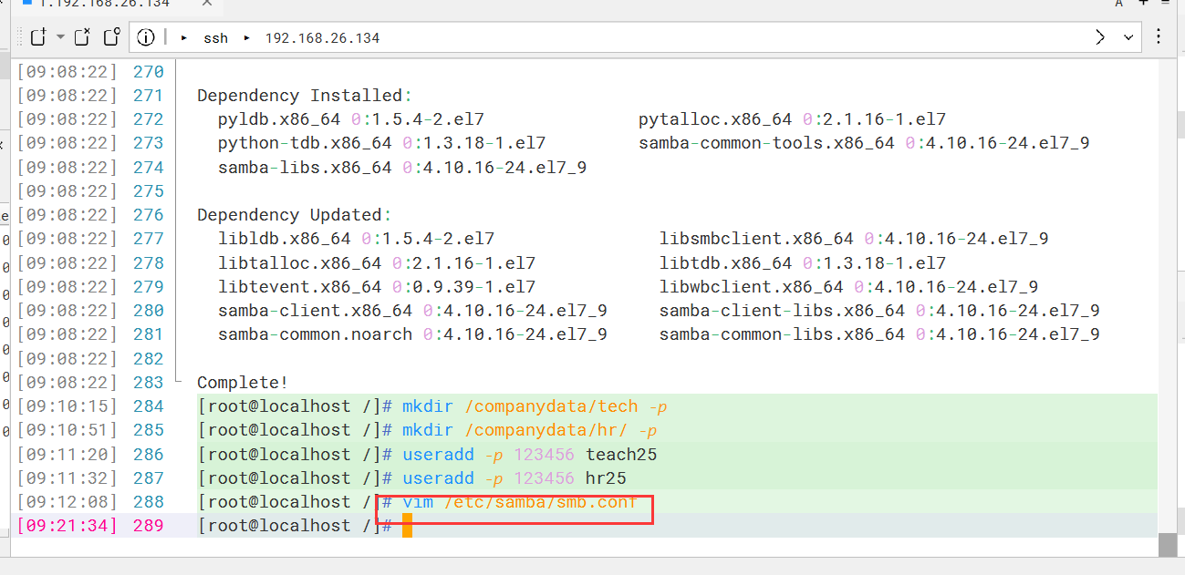

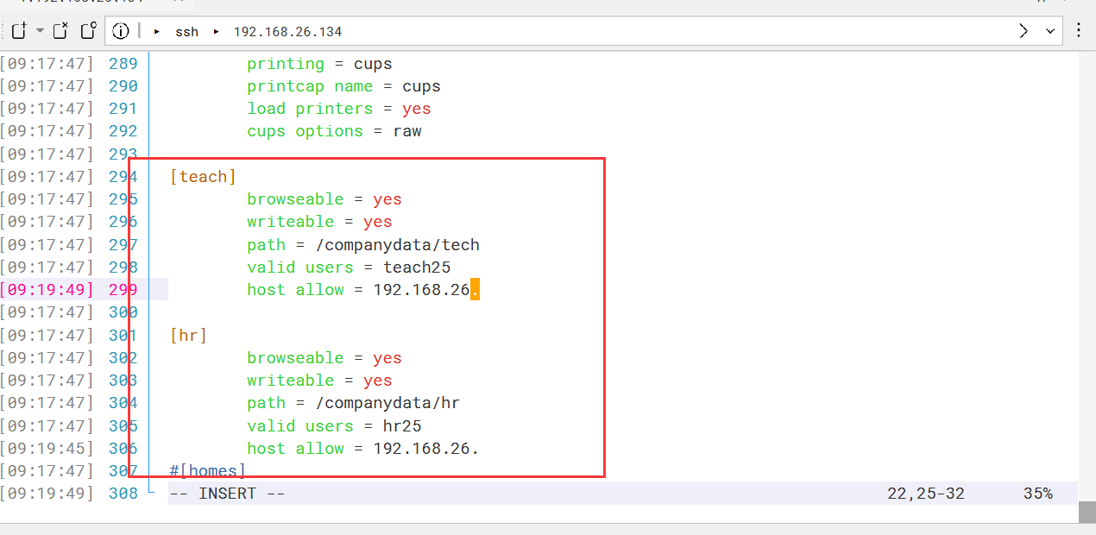

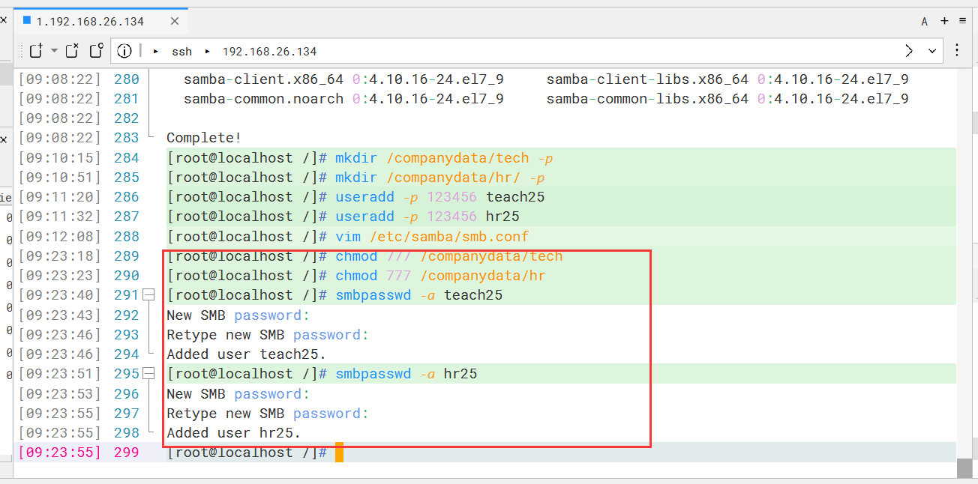



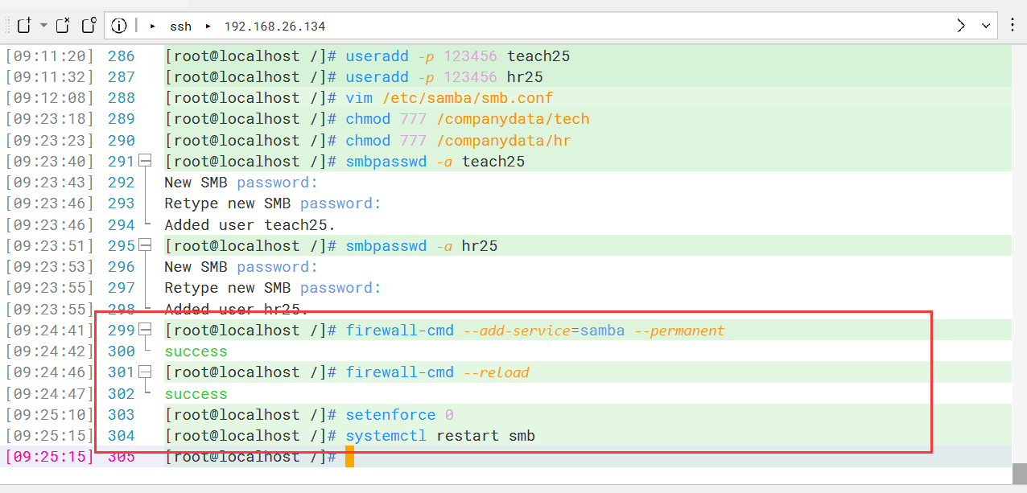

c)不允许关闭防火墙!

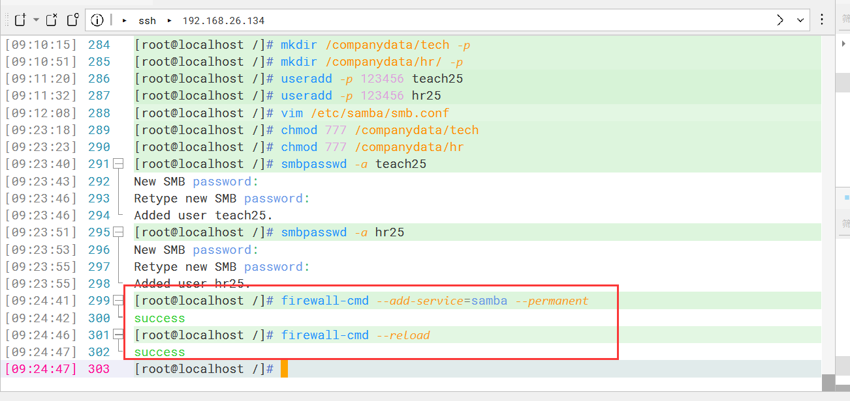

d)设置共享目录只允许192.168.Y.0/24网段员工访问（这里的Y是你虚拟机所在的网段）。

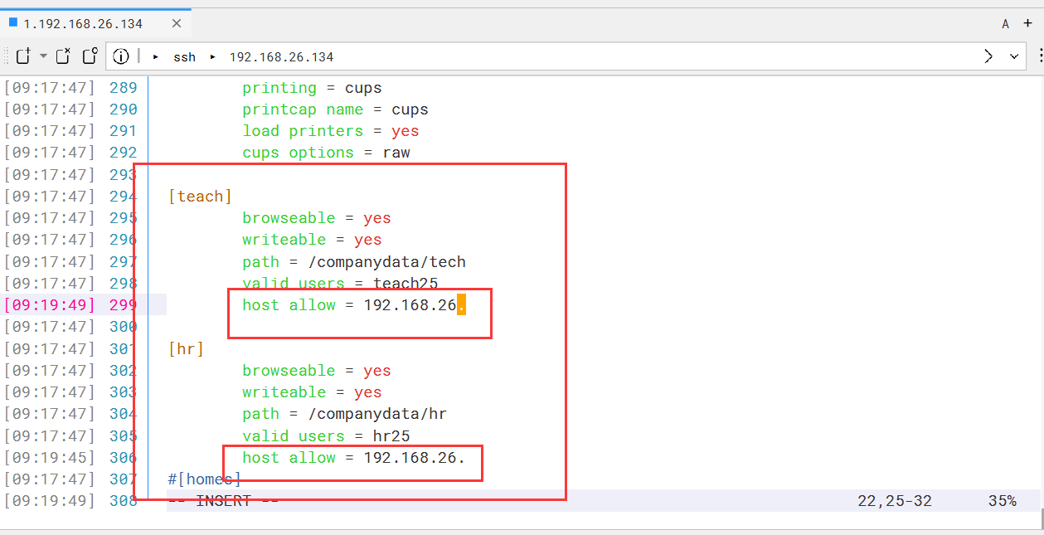

e)设置完成后，教务处账号登录上创建一个XX.txt 的文档，并编辑内容为: xx班 xx同学完成作业，人事处账号登录创建XXhr.txt文档，编辑内容为: xx班xx同学用人事处账号完成作业。

teach25：

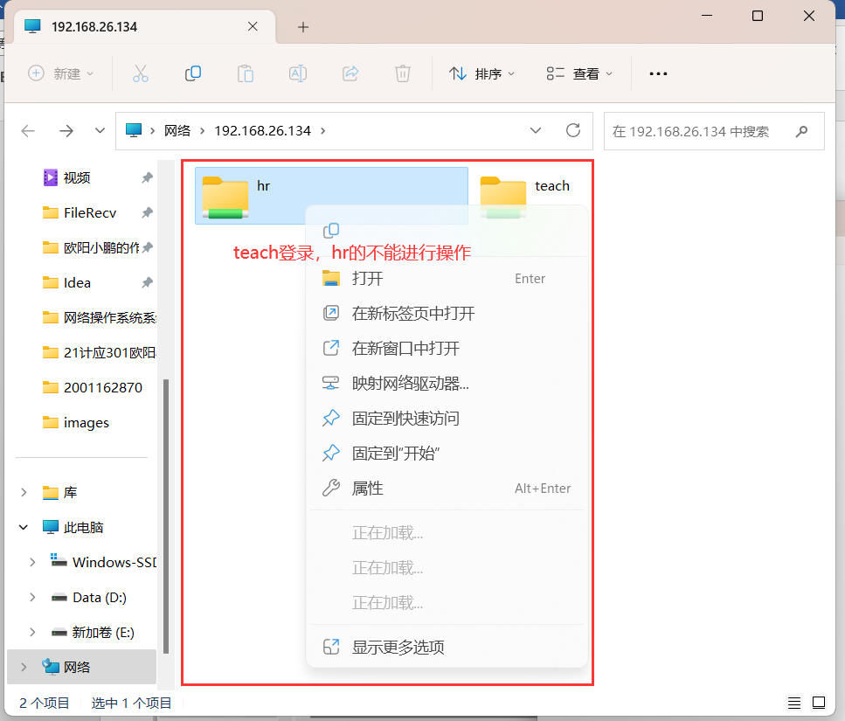

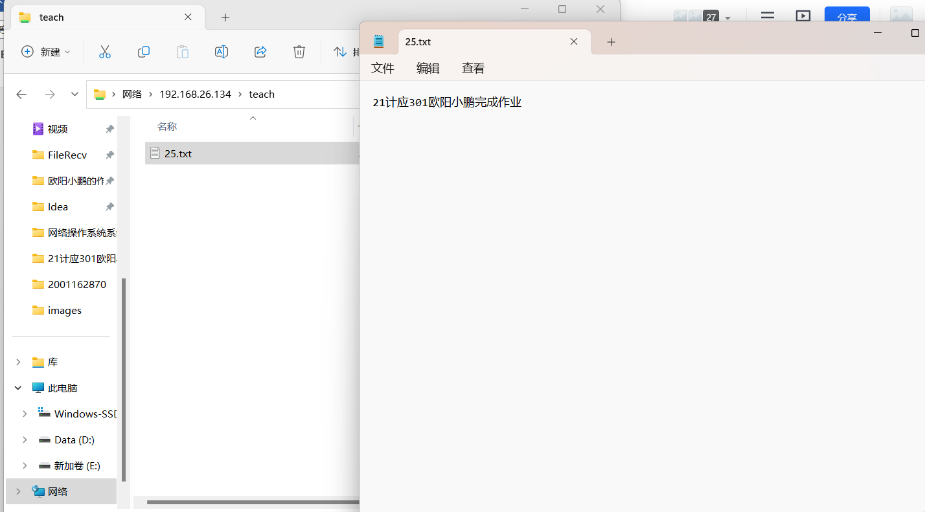

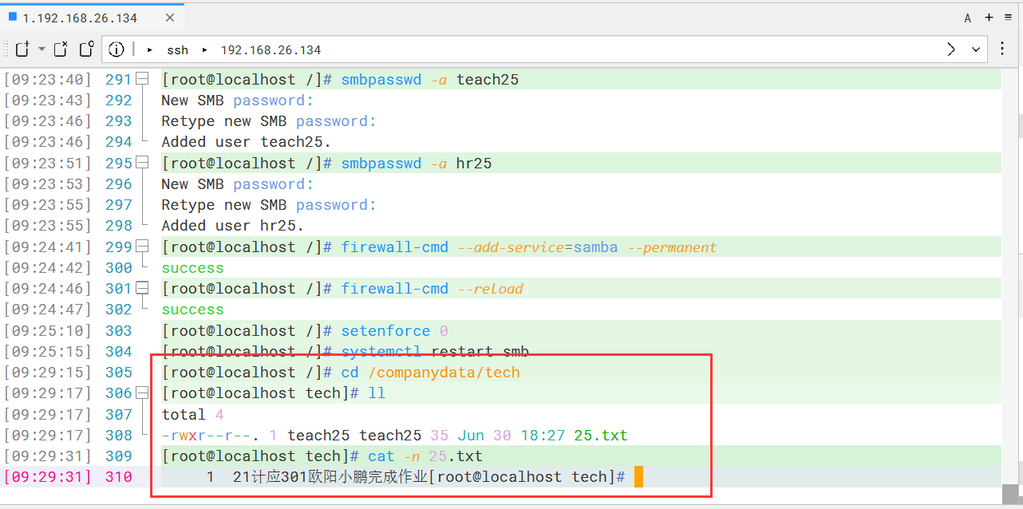

hr25：

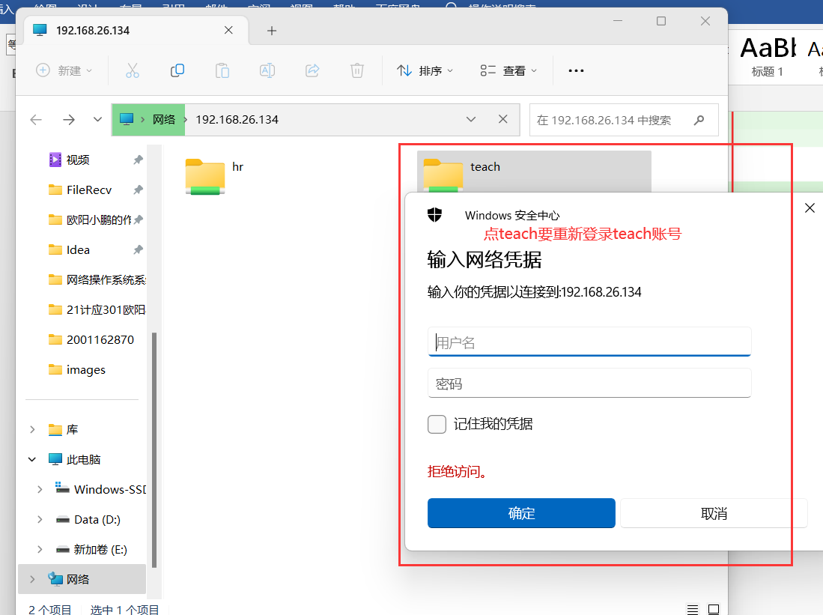

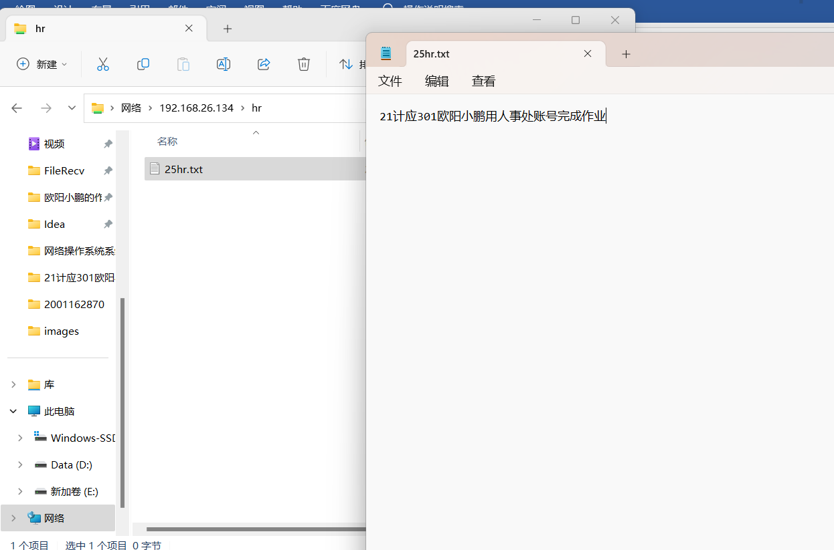

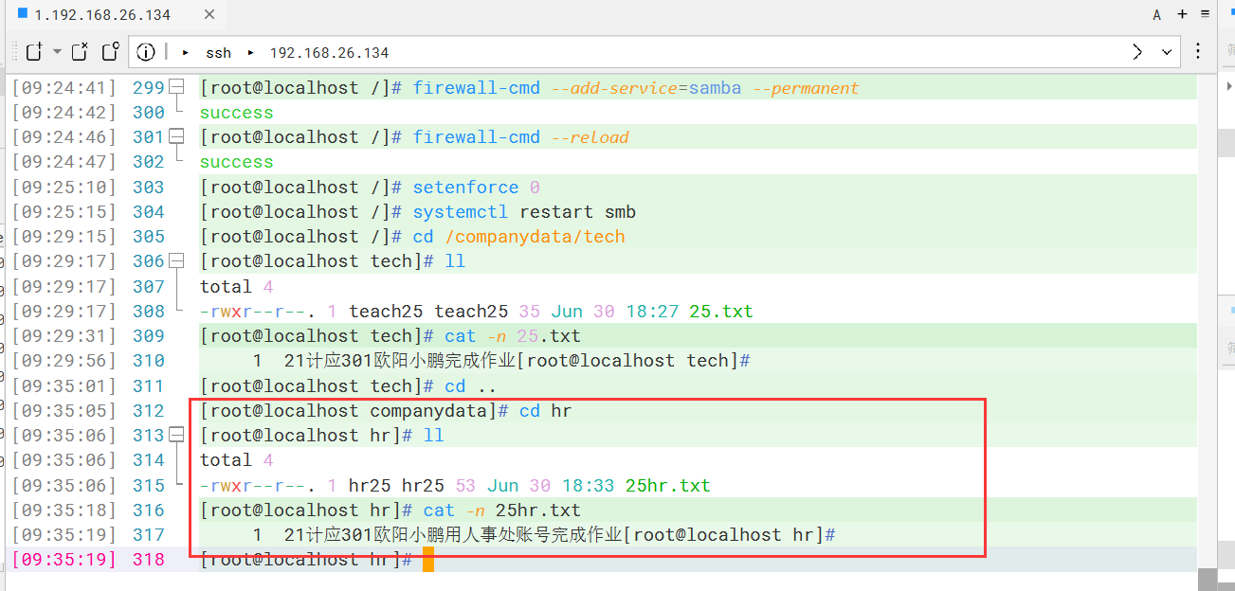

学习总结

在过去的一个学期中，我有幸学习了 Linux 操作系统，并且收获了很多对于这个开源系统的理解和技能。Linux 是一个强大而灵活的操作系统，它不仅应用广泛，而且可以满足各种不同需求的用户。

首先，我主要学习的是 Linux 中的和 CentOS。这个版本都非常稳定和可靠，并且提供了丰富的软件包和工具，使我能够更好地理解和掌握 Linux 操作系统的功能和特性。

在学习过程中，我了解了如何分配和管理存储空间。通过使用命令行工具，我能够创建、删除和移动文件和目录。我学会了如何使用命令来切换目录、剪切、复制和重命名文件、查看文件内容以及统计文件行数、单词数和字节数等。

此外，我还学习了如何管理系统进程和关闭不需要的进程。通过使用命令行工具，我能够查看系统中运行的进程，并根据需要终止它们。我还学会了使用输出重定向和输入重定向来将命令的执行结果存储到文件中，以及使用管道符将多个命令连接起来实现更复杂的操作。

在学习过程中，我也深入了解了用户和用户组的概念。我学会了如何创建和管理用户和用户组，并且了解了用户权限的基本原理。我还学会了通过修改文件的属组和权限来控制对文件的访问和操作。

另外，我也涉及了网络配置和服务器的搭建。我学习了如何配置网络、设置防火墙规则、搭建 Samba 服务器、DHCP 服务器、DNS 服务器以及 Web 和 FTP 服务器等。这些知识使我更好地理解了网络运行的基本原理，并且能够搭建和管理各种服务器。

总的来说，学习 Linux 是一次非常有意义和充实的经历。通过这个学期的学习，我不仅掌握了 Linux 操作系统的基本知识和技能，而且培养了自己的问题解决能力和学习能力。我相信这些知识和技能将对我的职业发展产生积极的影响，并且为我今后的学习和工作打下了坚实的基础。